ホモロジー解析を用いた微細組織の解釈可能な構造評価
Interpretable structural evaluation of nanostructures via homology analysis

江口琉斗^{1,2}, Yu Wen^{1,2}, 橋本綾子^{1,2}
¹物材研, ²筑波大
Ryuto Eguchi^{1,2}, Yu Wen^{1,2}, and Ayako Hashimoto^{1,2}
¹ National Institute for Materials Science, Japan, ²University of Tsukuba, Japan

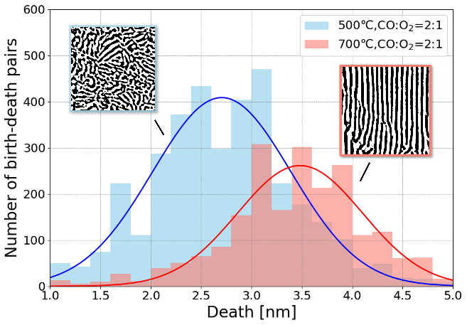
近年、パーシステントホモロジー(PH)という数学的な枠組みによって、原子スケールからナノスケールといった幅広いスケールで材料構造情報の定量化が可能になっている。PHは、データの「穴」構造を、その生成(birth)と消滅(death)の個数とスケールで定量的に表現する。我々は、このPH解析をナノ相分離構造のSTEM画像へ適用した。特に、不規則構造の解釈可能な特徴量を抽出し、これによる構造評価や物性との相関の理解を行った。
対象画像データは2相複合材料Pt/CeO₂のHAADF-STEM像である。この材料は合成条件(温度・CO/O₂合成ガス比)によって迷路状や縞状の異なる形態を示す[1]。STEM画像は2値化処理した後、CeO₂相に注目して解析した。
PH解析の結果、CeO₂の孤立ドメイン数・縞の幅や長さに準ずる特徴量、リング・湾状構造の個数情報を抽出できた。また、これら特徴量を用いたランダムフォレストによる画像分類の結果、1次のPHに由来する湾状構造が構造記述子として重要であることが分かった。Fig.1ではリング・湾状構造の個数のサイズ依存性により、ナノ相分離構造が特徴づけられることを示している。
Fig. 1 Frequency distributions relative to the death of the one dimentional hole of nanostructures (CeO₂ : black, Pt : white) synthesized at 500 ℃ and 700 ℃.
[1] Y. Wen et al., Appl. Phys. Lett. 118, 054102 (2020).

